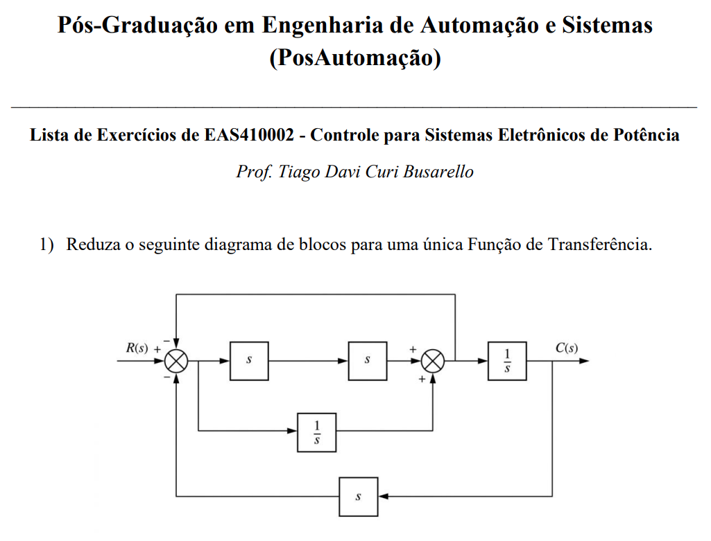
Na parte interna do diagrama, temos
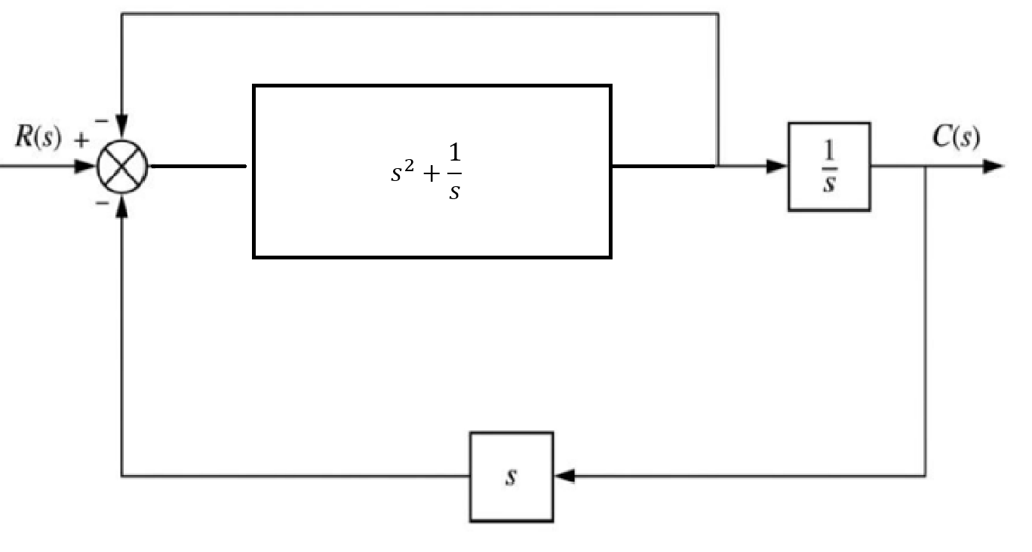
Podemos mover o termo $\frac{1}{s}$ para dentro, multiplicando a realimentação pelo seu inverso $s$.
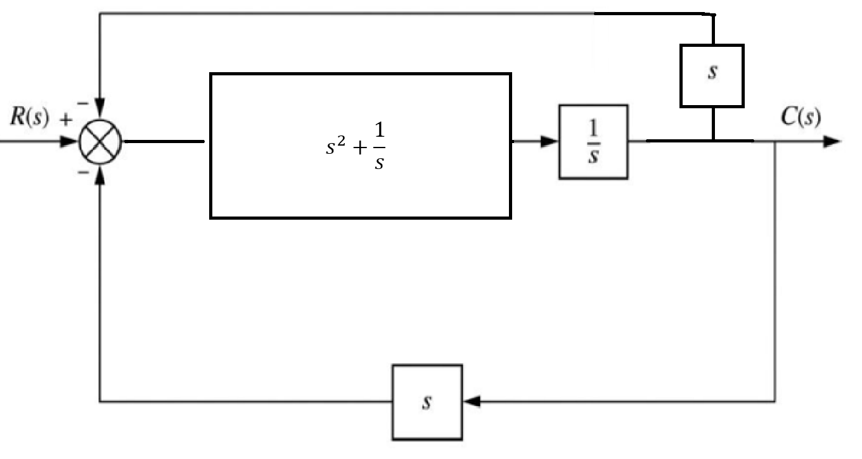
Podemos ainda simplificar o diagrama agrupando os termos de realimentação e fazendo a multiplicação dos termos do meio.
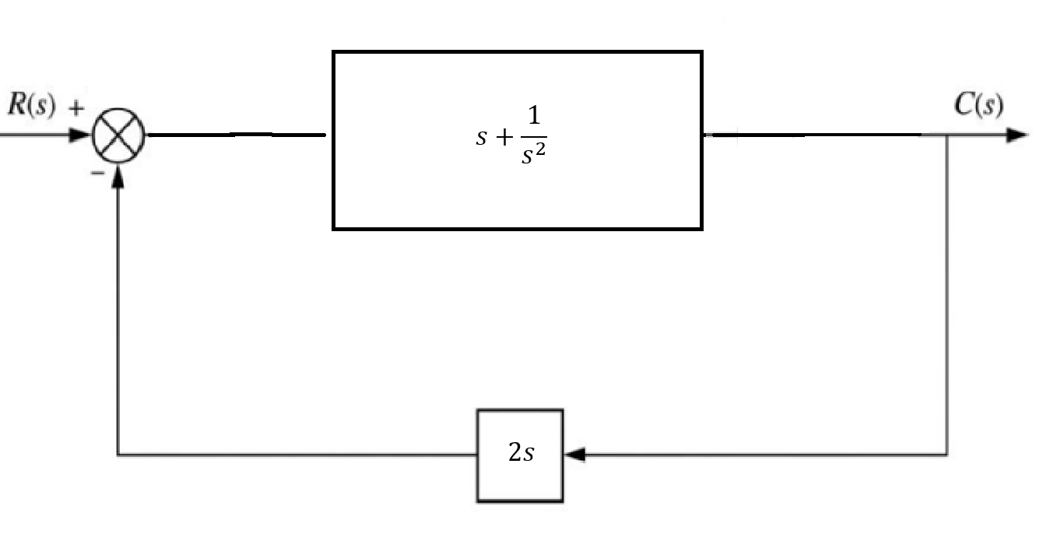
Agora podemos obter facilmente a expressão para a função transferência.
$$\left(R-C2s\right)\left(s+\frac{1}{s^{2}}\right)=C$$
$$R\left(s+\frac{1}{s^{2}}\right)-2C\left(s^{2}+\frac{1}{s}\right)=C$$
$$R\left(s+\frac{1}{s^{2}}\right)=\left[1+2\left(s^{2}+\frac{1}{s}\right)\right]C$$
$$\frac{C}{R}=\frac{\left(s+\frac{1}{s^{2}}\right)}{\left[1+2\left(s^{2}+\frac{1}{s}\right)\right]}=\frac{s^{3}+1}{1+2s^{2}+\frac{2}{s}}$$
Rearranjando
$$\frac{C}{R}=\frac{s^{3}+1}{2s^{3}+s+2}$$
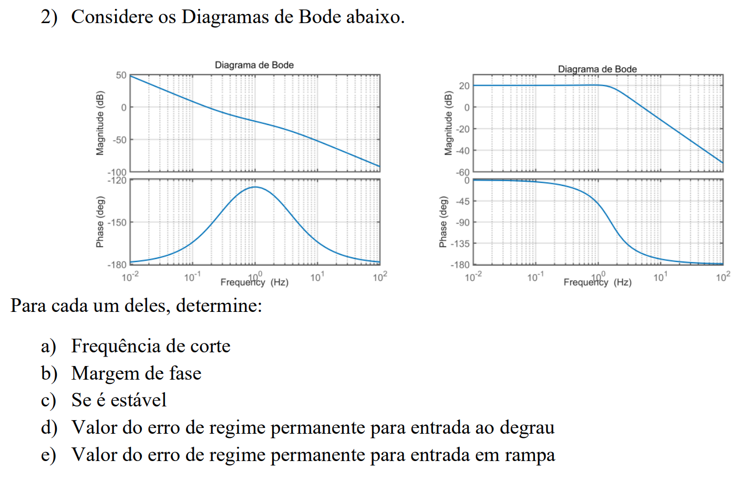
- Para obter a frequência de corte a partir do diagrama de bode, basta olhar qual frequência gera uma atenuação de -3db na magnitude.
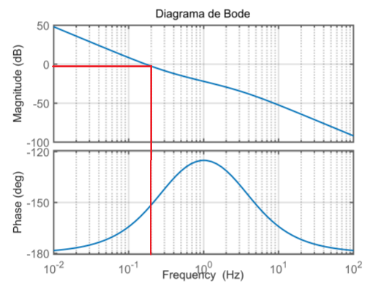
Como a escala do gráfico é logarítmica, o ponto representa aproximadamente 0.2 Hz.

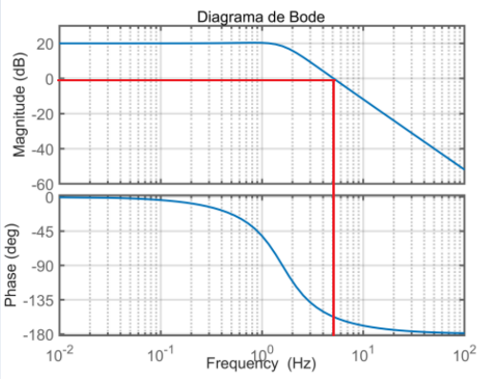
Aqui o ponto é aproximadamente 5 Hz.

- A margem de fase é dada pela diferença entre a fase e o $±$180° no ponto de cruzamento do 0db.

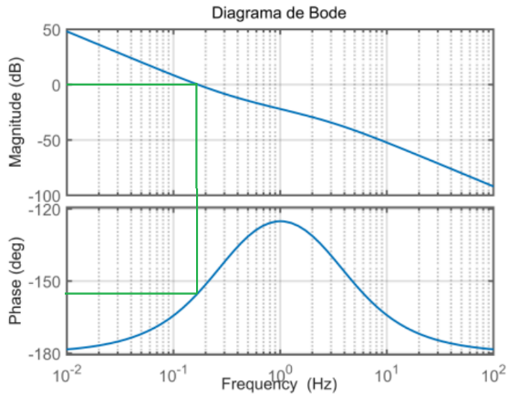
Aqui o ponto é de aproximadamente -155°, ou seja a margem de fase é aproximadamente (-155-180) 25°.

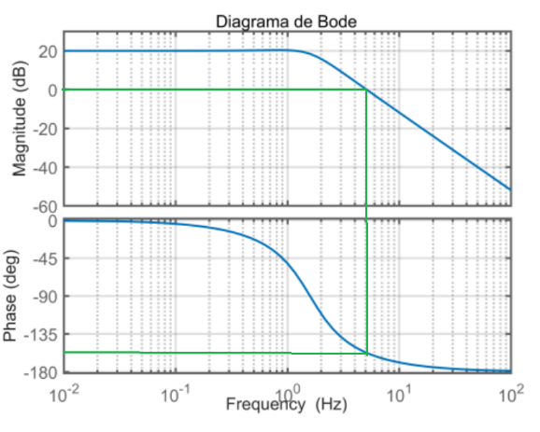

Aqui o ponto de cruzamento é de aproximadamente 160°, ou seja a margem de fase é aproximadamente 20°.

- Para garantir a estabilidade dos sistemas é necessário verificar a margem de ganho em conjunto com a margem de fase. Na frequência de cruzamento com -180° (ou +180°) da resposta de fase, é a diferença entre o ganho e o 0dB.
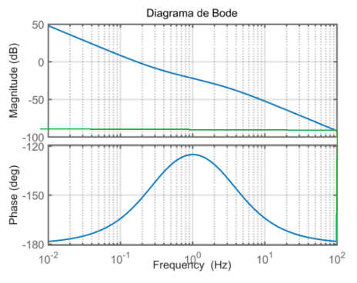
A margem de ganho é de aproximadamente -80 db.

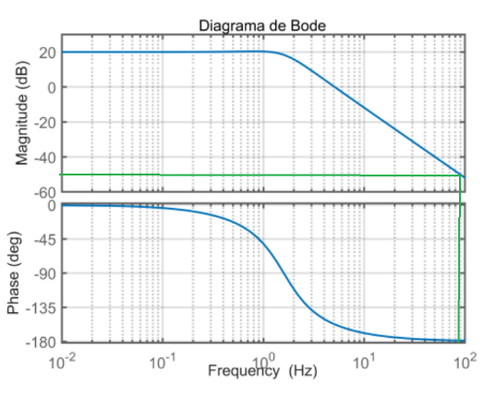

A margem de ganho é aproximadamente -50 db.

O critério para estabilidade é:
- Sistema estável se a margem de ganho for negativo na frequência em que a fase é -180° (ou +180°)
- Sistema estável se a margem de fase for positiva
- Quanto menor a margem de fase, mais oscilatória será a resposta ao degrau
Portanto os dois sistemas são estáveis, porém o segundo tem resposta mais oscilatória.
d/e)

Esquerda
O sistema é do tipo 2 possui pelomenos 2 polos na origem.
$$G\left(s\right)=\frac{K}{s^{2}}$$
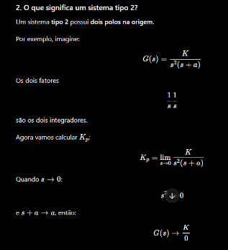
Como há 2 polos na origem e o limite de s->0 g(s) tende a infinito.
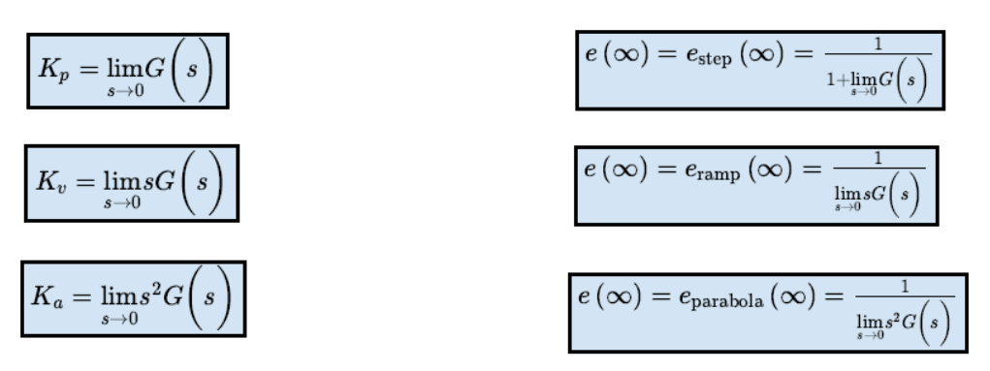
Portanto
$$e{\left(∞\right)}_{step}=\frac{1}{1+∞}=0$$
Para a entrada do tipo rampa um dos polos é cortado pelo zero, porém ainda há um zero na origem, o que faz com q G(s -> 0) tenda a infinito, portanto $K_{v}→∞$. O erro para a entrada tipo rampa é:
$$e{\left(∞\right)}_{rampa}=\frac{1}{∞}=0$$

Direita
Sistema do tipo 0.
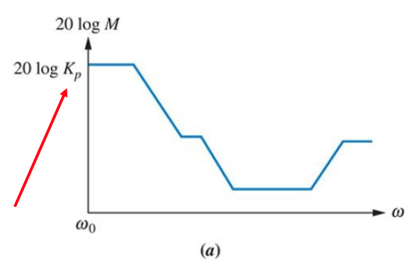
$$20\log\left(kp\right)=20$$
$$\log\left(kp\right)=1$$
$$10=kp$$
Obtemos o erro:
$$e{\left(∞\right)}_{step}=\frac{1}{1+kp}=0,0909$$
Para a rampa:
$$e\left(∞\right)=\frac{1}{\lim_{s→0}{sG\left(s\right)}}=\frac{1}{\lim_{s→0}{sk_{p}}}=\frac{1}{10*\lim_{s→0}{s}}=∞$$

3)
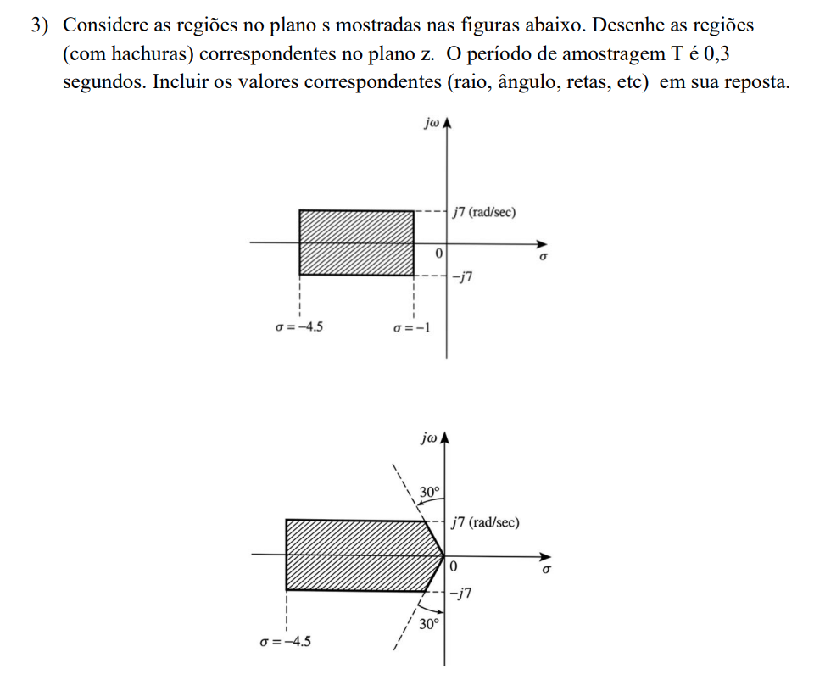
Primeira figura
- Basta calcular a posição de cada ponto da região e mapeá-la no circulo unitário.
$$z=e^{sT}$$
$$s=σ+jω$$
$$p_{1},p_{2}(z)=-1±j7$$
$$p_{1},p_{2}(z)=e^{0,3\left(-1±j7\right)}$$
$$p_{1},p_{2}(z)=e^{-0,3}e^{±j2,1}$$
$$\left|p_{1},p_{2}\left(z\right)\right|=0,74 ∠p_{1},p_{2}(z)= ±2,1 rad$$
Portanto o mapeamento no circulo unitário será:
$$p_{1}\left(z\right)=(0,74; 2,1)$$
$$p_{2}\left(z\right)=\left(0,74; -2,1\right)$$
Agora, fazendo para o p3 e p4:
$$z=e^{sT}$$
$$s=σ+jω$$
$$p_{3},p_{4}(z)=-4,5±j7$$
$$p_{1},p_{2}(z)=e^{0,3\left(-4,5±j7\right)}$$
$$p_{3},p_{4}(z)=e^{-1,35}e^{±j2,1}$$
$$\left|p_{3},p_{4}\left(z\right)\right|=0,26 ∠p_{3},p_{4}(z)= ±2,1 rad$$
$$p_{3}\left(z\right)=(0,26; 2,1)$$
$$p_{4}\left(z\right)=\left(0,26; -2,1\right)$$
Portanto, podemos desenhar a região dentro do circulo unitário.
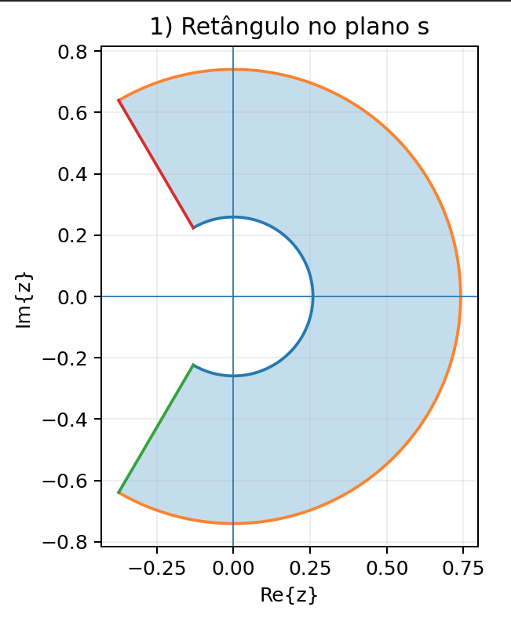
Segunda figura:
Seguindo a mesma lógica, mapearemos os 5 pontos:
$$z=e^{sT}$$
$$s=σ+jω$$
$$p_{1}(s)=0±j0$$
$$p_{1}(z)=e^{0,3\left(0±j0\right)}$$
$$p_{1}=1$$
$$\left|p_{1}\left(z\right)\right|=1 ∠p_{1}\left(z\right)= 0 rad$$
Portanto o mapeamento no circulo unitário será:
$$p_{1}\left(z\right)=(1; 0)$$
Para o ponto 2 e 3, precisamos calcular a sua coordenada no eixo real. Para isso vamos utilizar trigonometria:
$$tan\left(θ\right)=\frac{Co}{Ca}=tan\left(30°\right)=\frac{Co}{7}→Co=4$$
Portanto, obtemos a coordenada dos pontos P2 e P3. É negativo pois está no SPE:
$$p_{2},p_{3}\left(s\right)=\left(-4, ±j7\right)$$
Agora, basta calcular sua posição em z:
$$z=e^{sT}$$
$$s=σ+jω$$
$$p_{2},p_{3}\left(z\right)=-4±j7$$
$$p_{2},p_{3}\left(z\right)=e^{0,3\left(-4±j7\right)}$$
$$p_{2},p_{3}\left(z\right)=e^{-1,2}e^{±j2,1}$$
$$\left|p_{2},p_{3}\left(z\right)\right|=0,3 ∠p_{2},p_{3}\left(z\right)= ±2,1 rad$$
Portanto o mapeamento no circulo unitário será:
$$p_{2}\left(z\right)=(0,3; 2,1)$$
$$p_{3}\left(z\right)=\left(0,3; -2,1\right)$$
Fazendo o mesmo para p4 e p5 (iguais ao item anterior)
$$p_{4}\left(z\right)=(0,26; 2,1)$$
$$p_{5}\left(z\right)=\left(0,26; -2,1\right)$$
Portanto o mapeamento é:
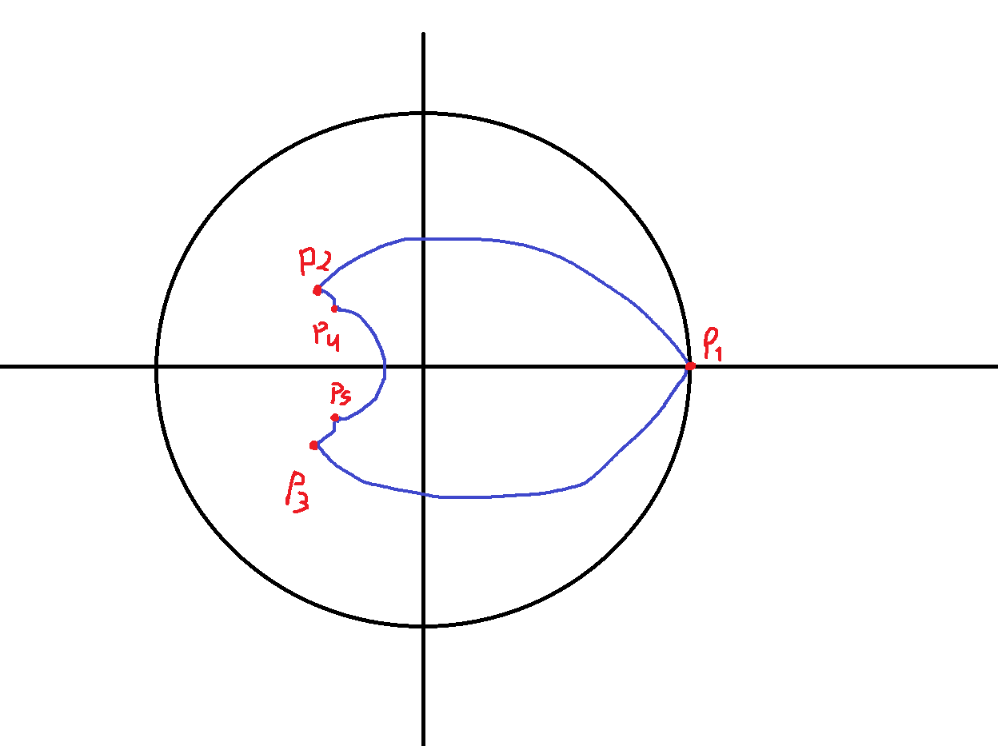

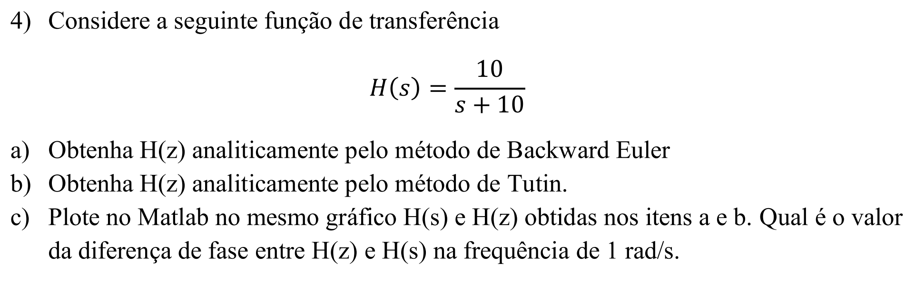
- Discretizar é basicamente substituir s por algum termo
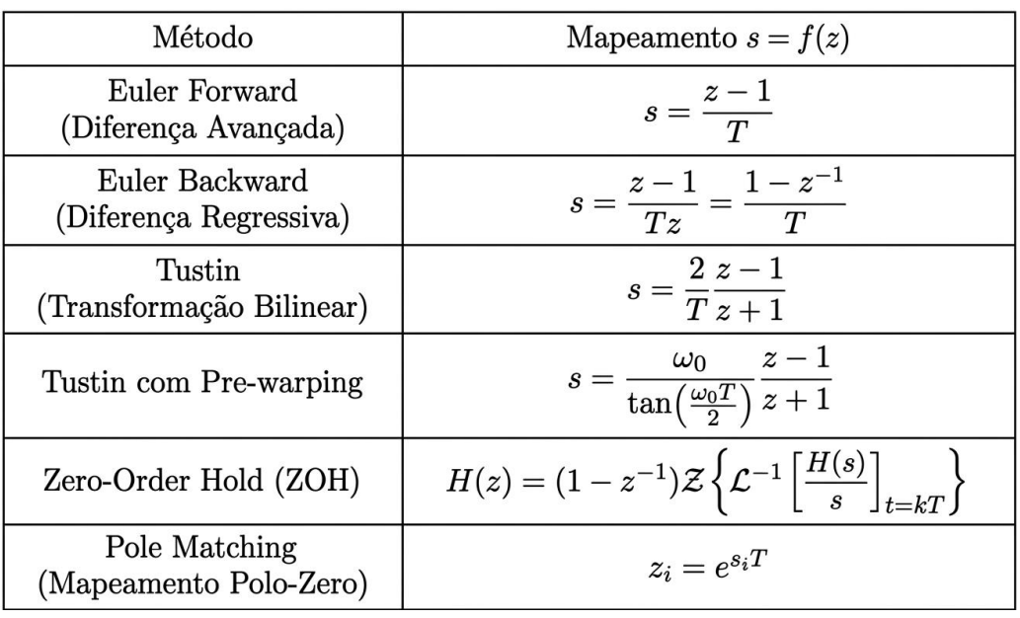

$$H\left(z\right)=\frac{10}{\frac{1-z^{-1}}{T}+10}=\frac{10}{1-z^{-1}+10T}$$

b)
$$H\left(z\right)=\frac{10}{\frac{2(z-1)}{T(z+1)}+10}=\frac{5}{\left(z-1\right)\left(z+1\right)+5T\left(z+1\right)}=\frac{5}{z^{2}+5Tz-1+5T}$$c)
Considerando T = 1, para a diferença de fase, obtemos para o metodo backward aproximadamente 3,4 e para o metodo de tustin, aproximadamente 1.
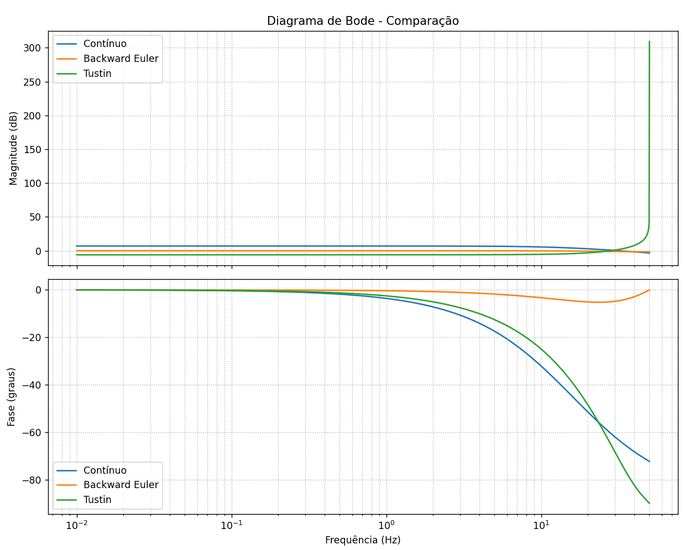

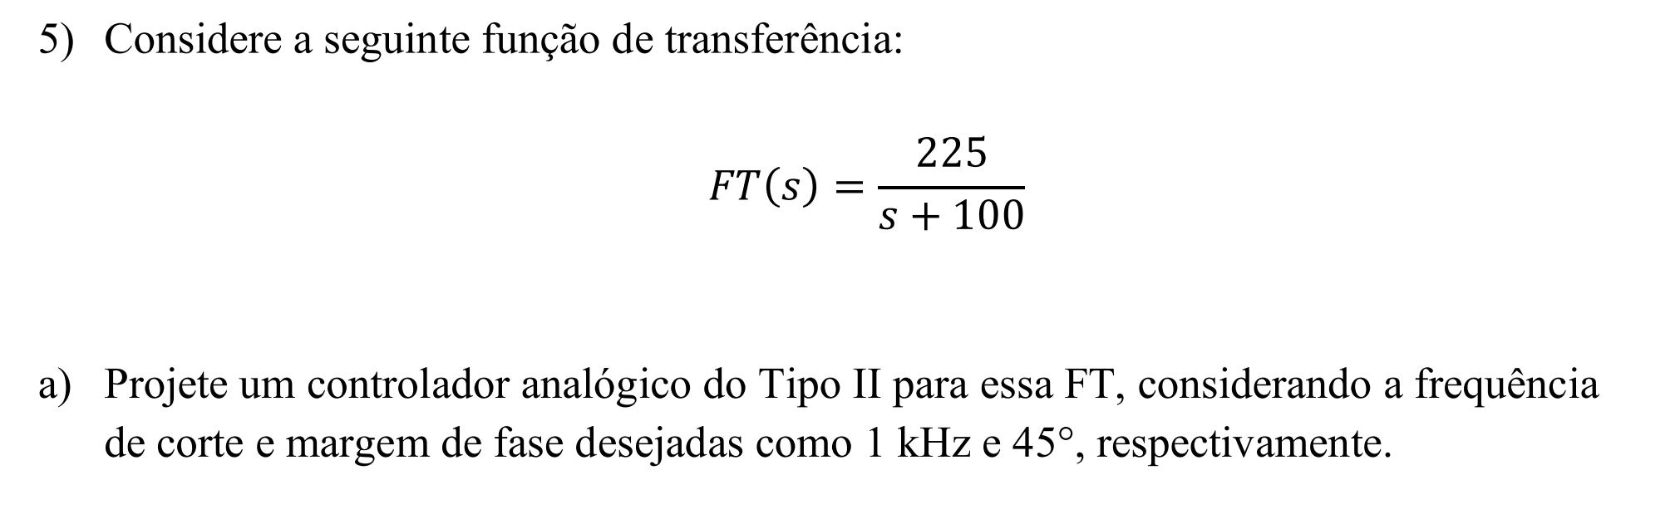
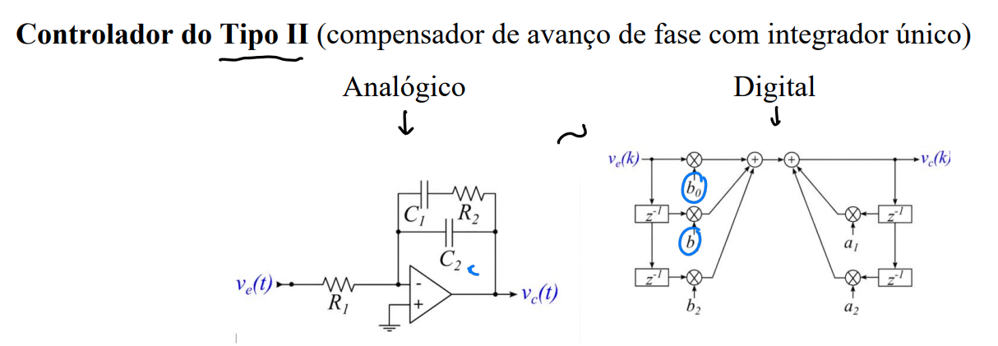
- A MFd é de 45° em 1khz;

Deve-se observar a magnitude e a fase na frequencia de corte desejada plotando o bode da planta:
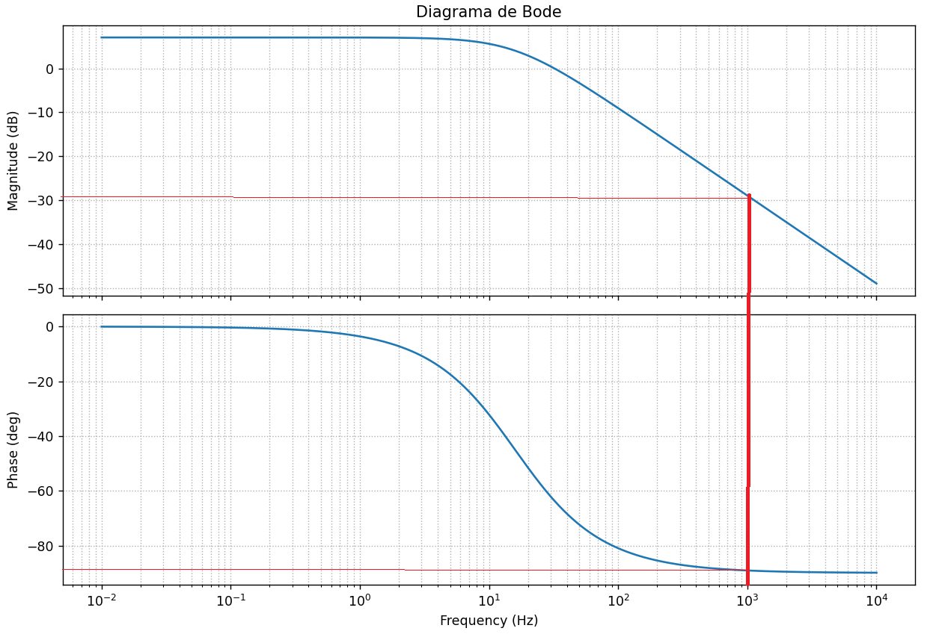
Obtemos aproximadamente
$$f_{fcd}=-90°$$
$$\left|FT\left(f_{c}\right)\right|=-29 dB$$
Logo, podemos obter a fase que o controlador precisará compensar
$$ϕ_{m}=MFd-f_{fcd}-90°$$
$$ϕ_{m}=45-\left(-90\right)-90=45°$$
$$ϕ_{m}=45-\left(-90\right)-90=45°$$
A equação do fator k:
$$k=\tan\left(\frac{ϕ_{m}}{2}+45°\right)$$
$$k=\tan\left(\frac{45}{2}+45\right)=2,41$$
Agora, basta calcular supor C2 calcular C1, R1 e R2.
Supondo C2
$$C_{2}=1*{10}^{-6}$$
Podemos calcular C1
$$C_{1}=\left(k^{2}-1\right)C_{2}$$
$$C_{1}=\left({1,65}^{2}-1\right)*1*{10}^{-6}=4,8*{10}^{-6}$$

Podemos calcular os R, vamos precisar do Gfc-real que é obtido por:
$$G_{fc-real}={10}^{\frac{\overset{db na fc desejada}{\overbrace{|FT\left(f_{c}\right)|}}}{20}}$$
Pelo diagrama de bode, a ferquencia de corte é de 50hz e sua magnitude é de Aproximadamente -29 db. Logo o ganho real será de:
$$G_{fc-real}={10}^{\frac{29}{20}}=25$$
Podemos obter R1
$$R_{1}=\frac{1}{C_{2}2πf_{cd}kG_{fc-real}}=\frac{1}{{10}^{-3}*2π*{10}^{3}*1,65*25}= 2,33$$
E por fim, R2
$$R_{2}=\frac{k}{2πf_{cd}C_{1}}=\frac{1,65}{2π{*10}^{-6}*{10}^{3}*4,8*{10}^{-6}}=0,15$$
Pode-se então obter a função transparência
$$\frac{Vc\left(s\right)}{e(s)}=\frac{1+sR_{2}C_{1}}{sR_{1}\left(C_{1}+C_{2}+sR_{2}C_{1}C_{2}\right)}=\frac{3,8*{10}^{-3}s+1}{8,99*{10}^{-10}s^{2}+1,36*{10}^{-5}s}$$

